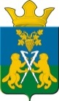 | Информационный вестник Ницинского сельского поселения | 01 ноября  2024 год  21 (135)
Периодическое издание Думы и Администрации Ницинского сельского поселения

- Официальные сообщения и материалы, в том числе информационного характера

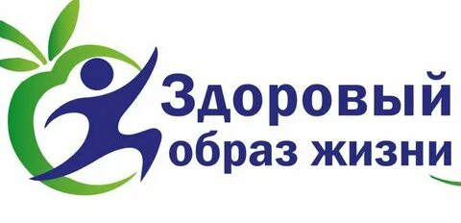

15 октября в Ницинском ДК прошел показ видеоролика «Профилактика рака молочных желез». В ходе показа участники узнали о значении регулярных осмотров, правильных методах самообследования и важности своевременной диагностики.
Заботьтесь о себе и своих близких! Берегите здоровье!

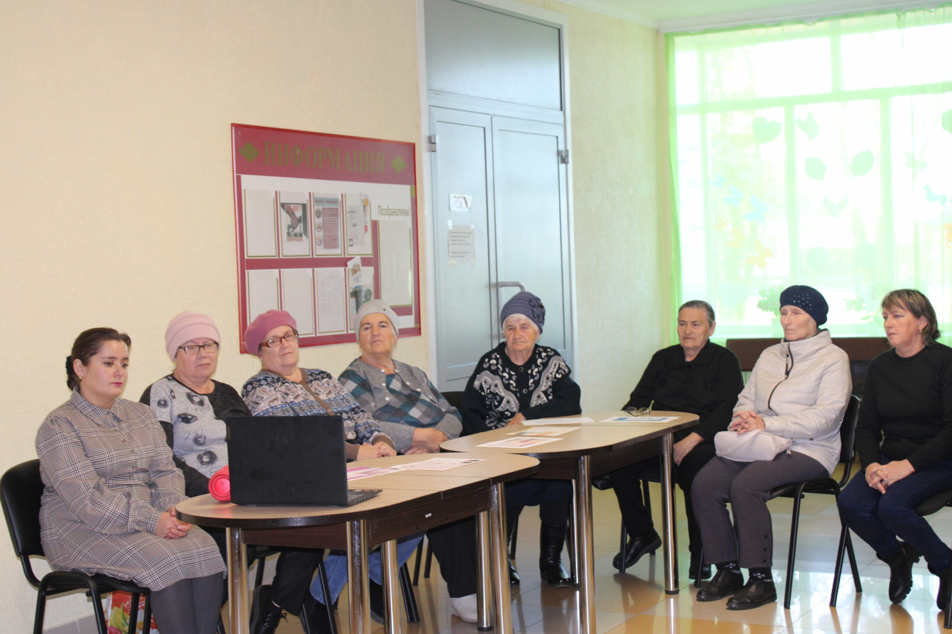

21-27 октября – Неделя популяризации потребления овощей и фруктов.
В Ницинском ДК состоялась игровая программа для детей из детского сада "Колосок" "Во саду ли, в огороде"! Малыши с удовольствием участвовали в различных конкурсах и играх, знакомились с овощами и фруктами, узнали много интересного о том, как они растут и какие витамины в них содержатся.
Такие мероприятия не только развивают детский интерес к здоровому питанию, но и способствуют формированию дружеской атмосферы и развивают творческие способности детей.
Ешьте овощи и фрукты-
Это лучшие продукты.
Вас спасут от всех болезней.
Нет вкусней их и полезней.
Подружитесь с овощами,
И с салатами и щами.
Витаминов в них не счесть.
Значит, нужно это есть!

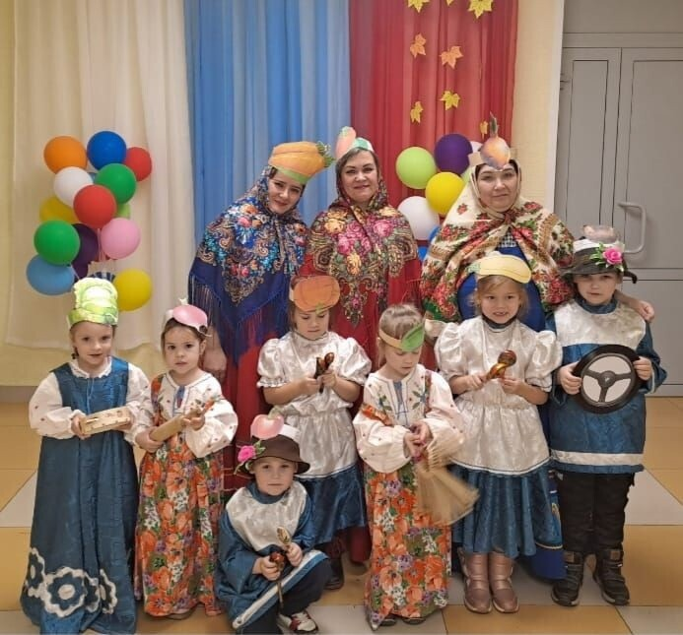

В Ницинском ДК дети занимаются на тренажерах.
Занятия на тренажерах для детей разных возрастных групп могут значительно способствовать их оздоровлению и привлечению к физической культуре, а также повышению интереса к активным занятиям.
Эти тренировки содействуют формированию двигательной культуры, включающей в себя культуру тела, культуру движений и культуру телесного здоровья.
Кроме того, они помогают разумно организовать досуг и способствуют ведению здорового образа жизни.

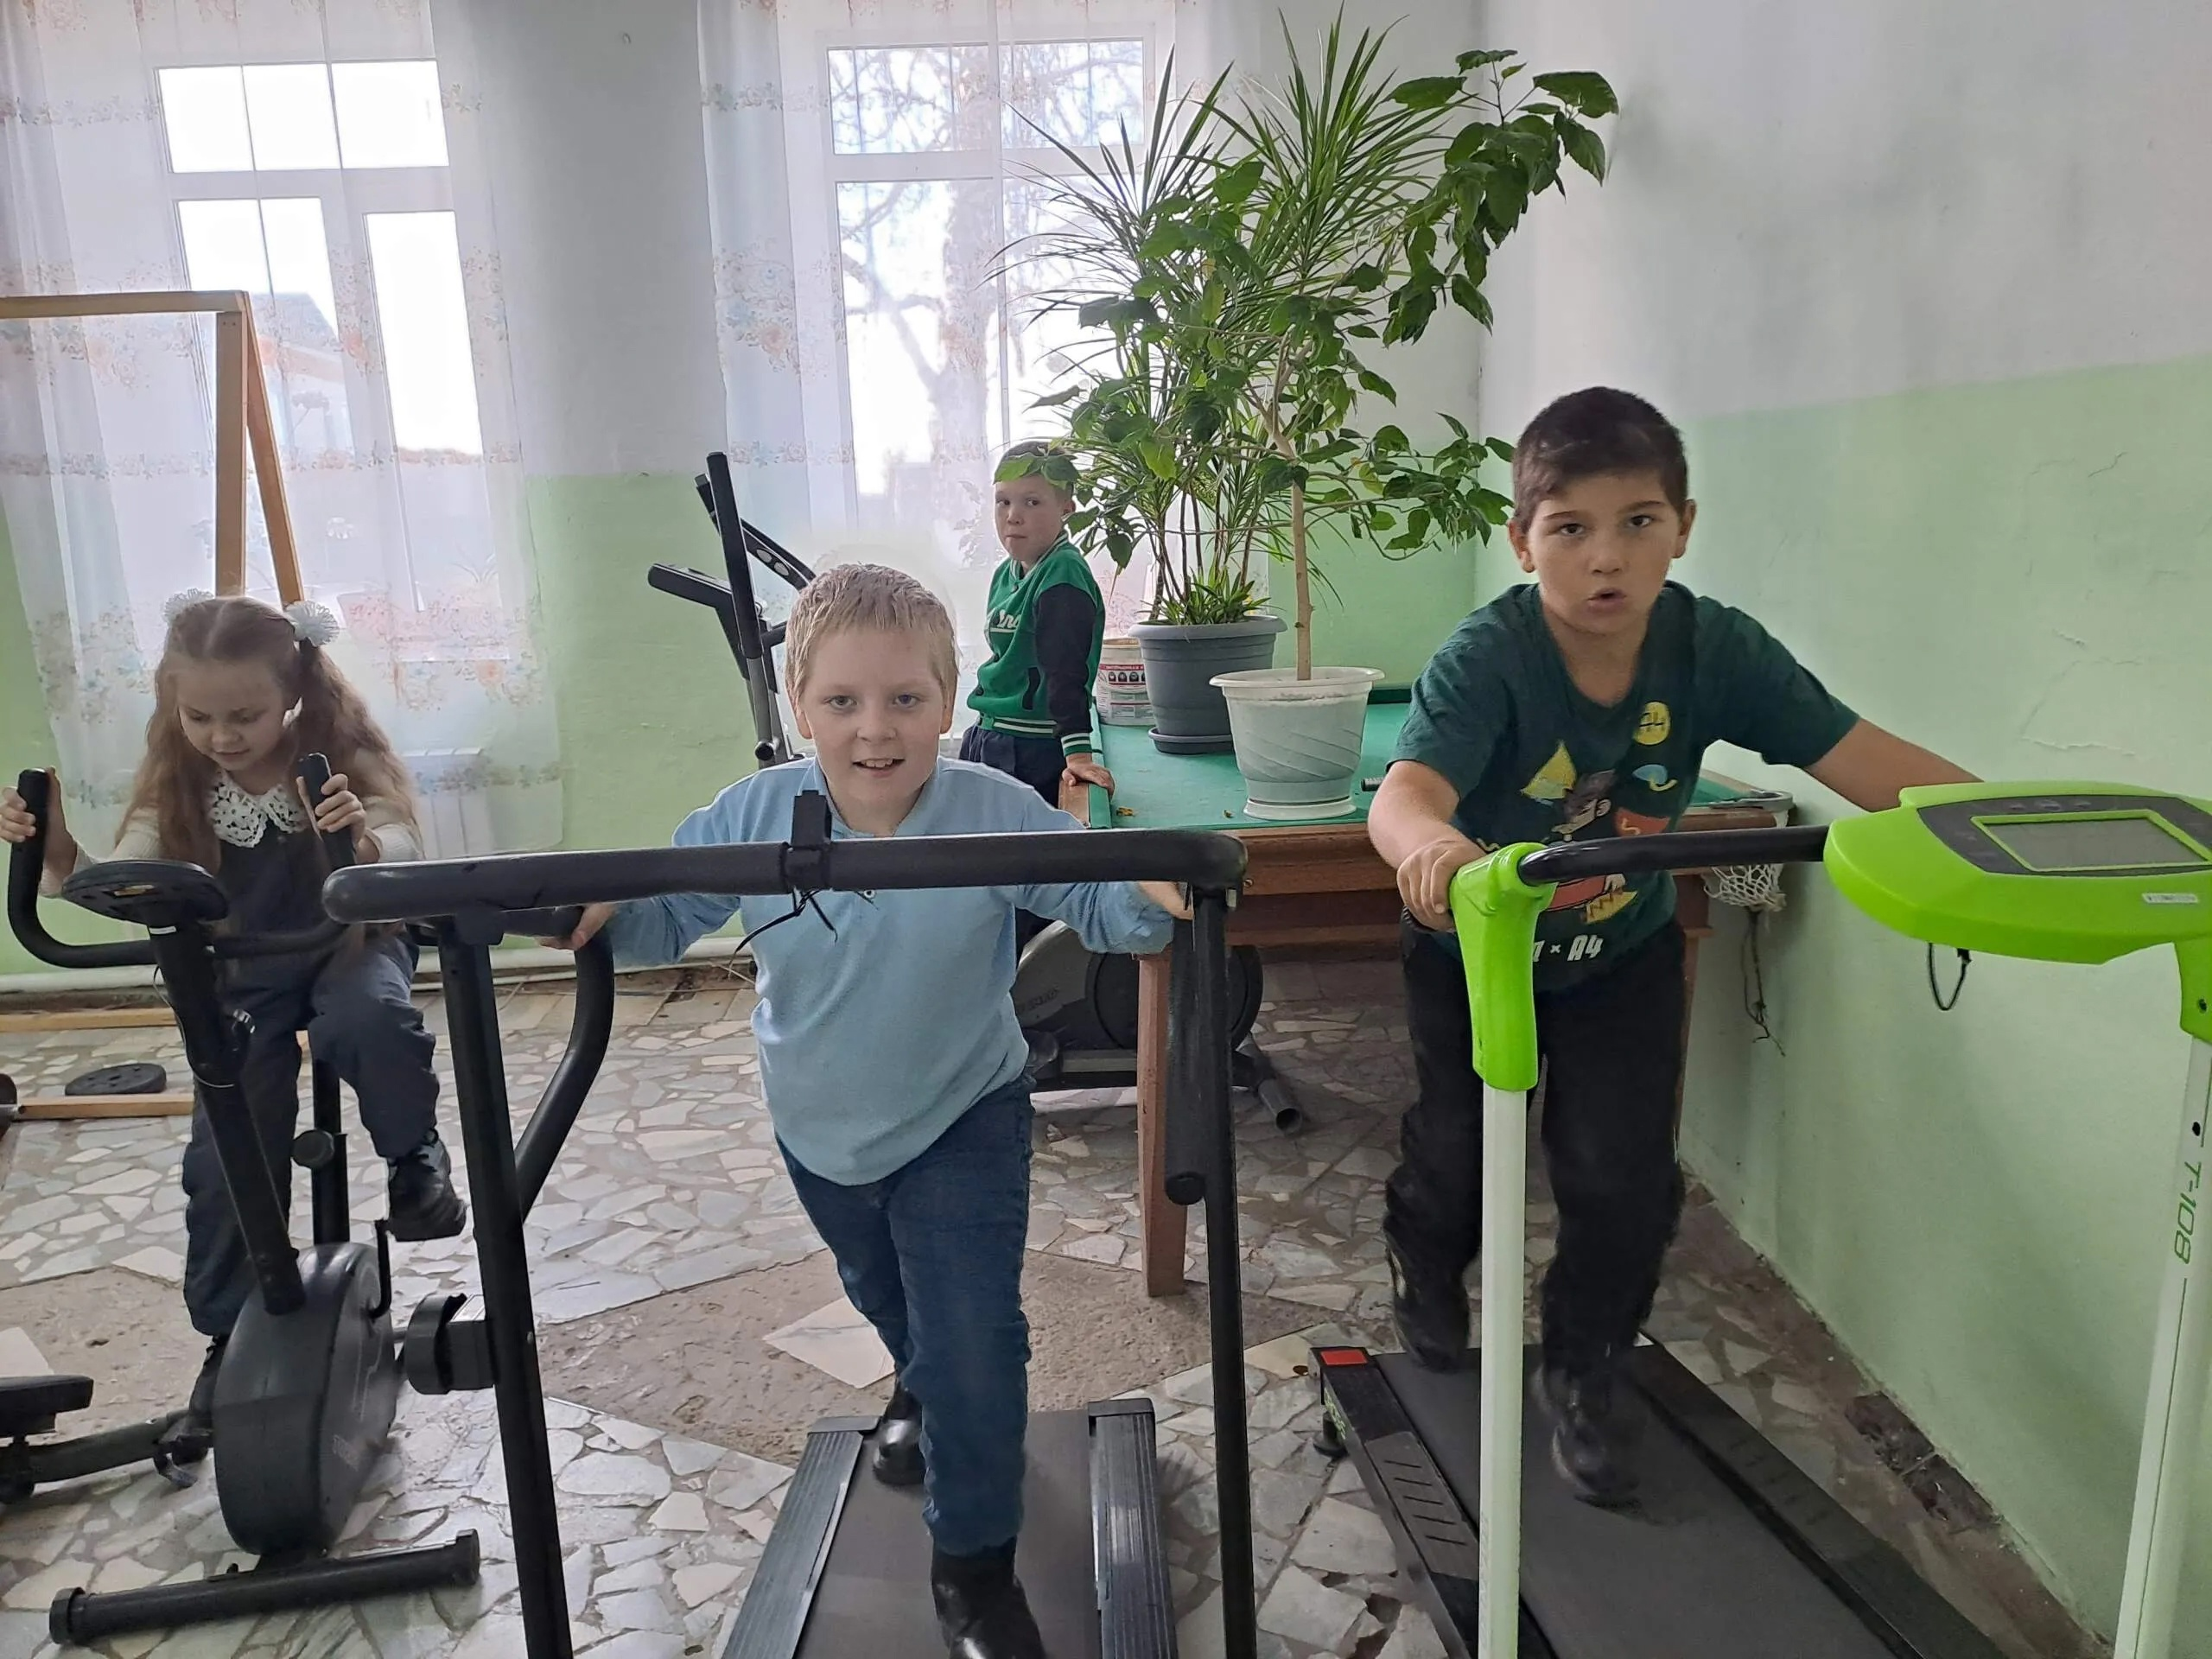

Неделя борьбы с инсультом
30 октября в Ницинском доме культуры прошла акция "СТОП инсульт!"
Инсульт — это острое нарушение кровообращения в головном мозге, которое приводит к гибели тканей и значительным нарушениям функций нервной системы.
Чтобы снизить риск развития мозговых нарушений, важно вести здоровый образ жизни: придерживаться правильного питания, избегать вредных привычек, контролировать уровень стресса, а также регулярно проходить диспансеризацию. Этот процесс позволит вовремя выявить заболевания, которые могут повышать риск инсульта.
Берегите свое здоровье и заботьтесь о себе!

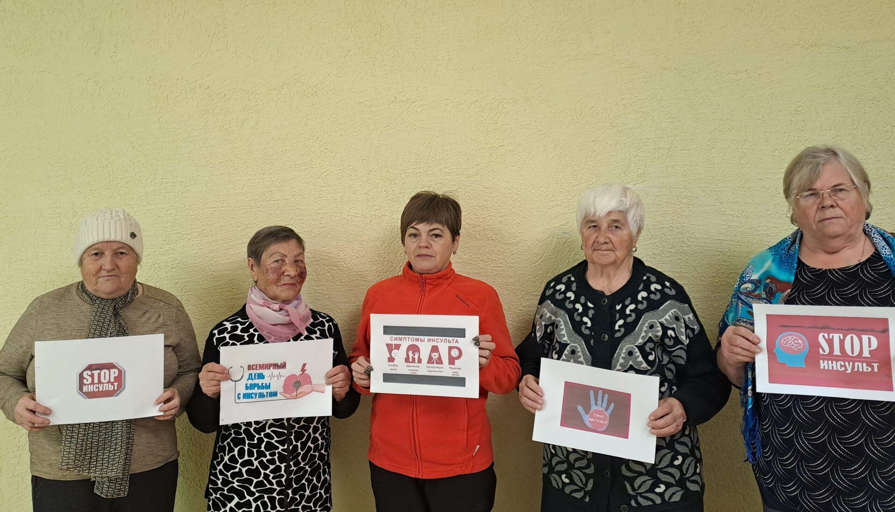

Уважаемые жители села Ницинское! Приглашаем всех желающих на игру в настольный теннис! Игра в настольный теннис - это прекрасная возможность развивать координацию движений, реакцию и внимание. Настольный теннис - это не только спорт, но и возможность провести время весело и с пользой!

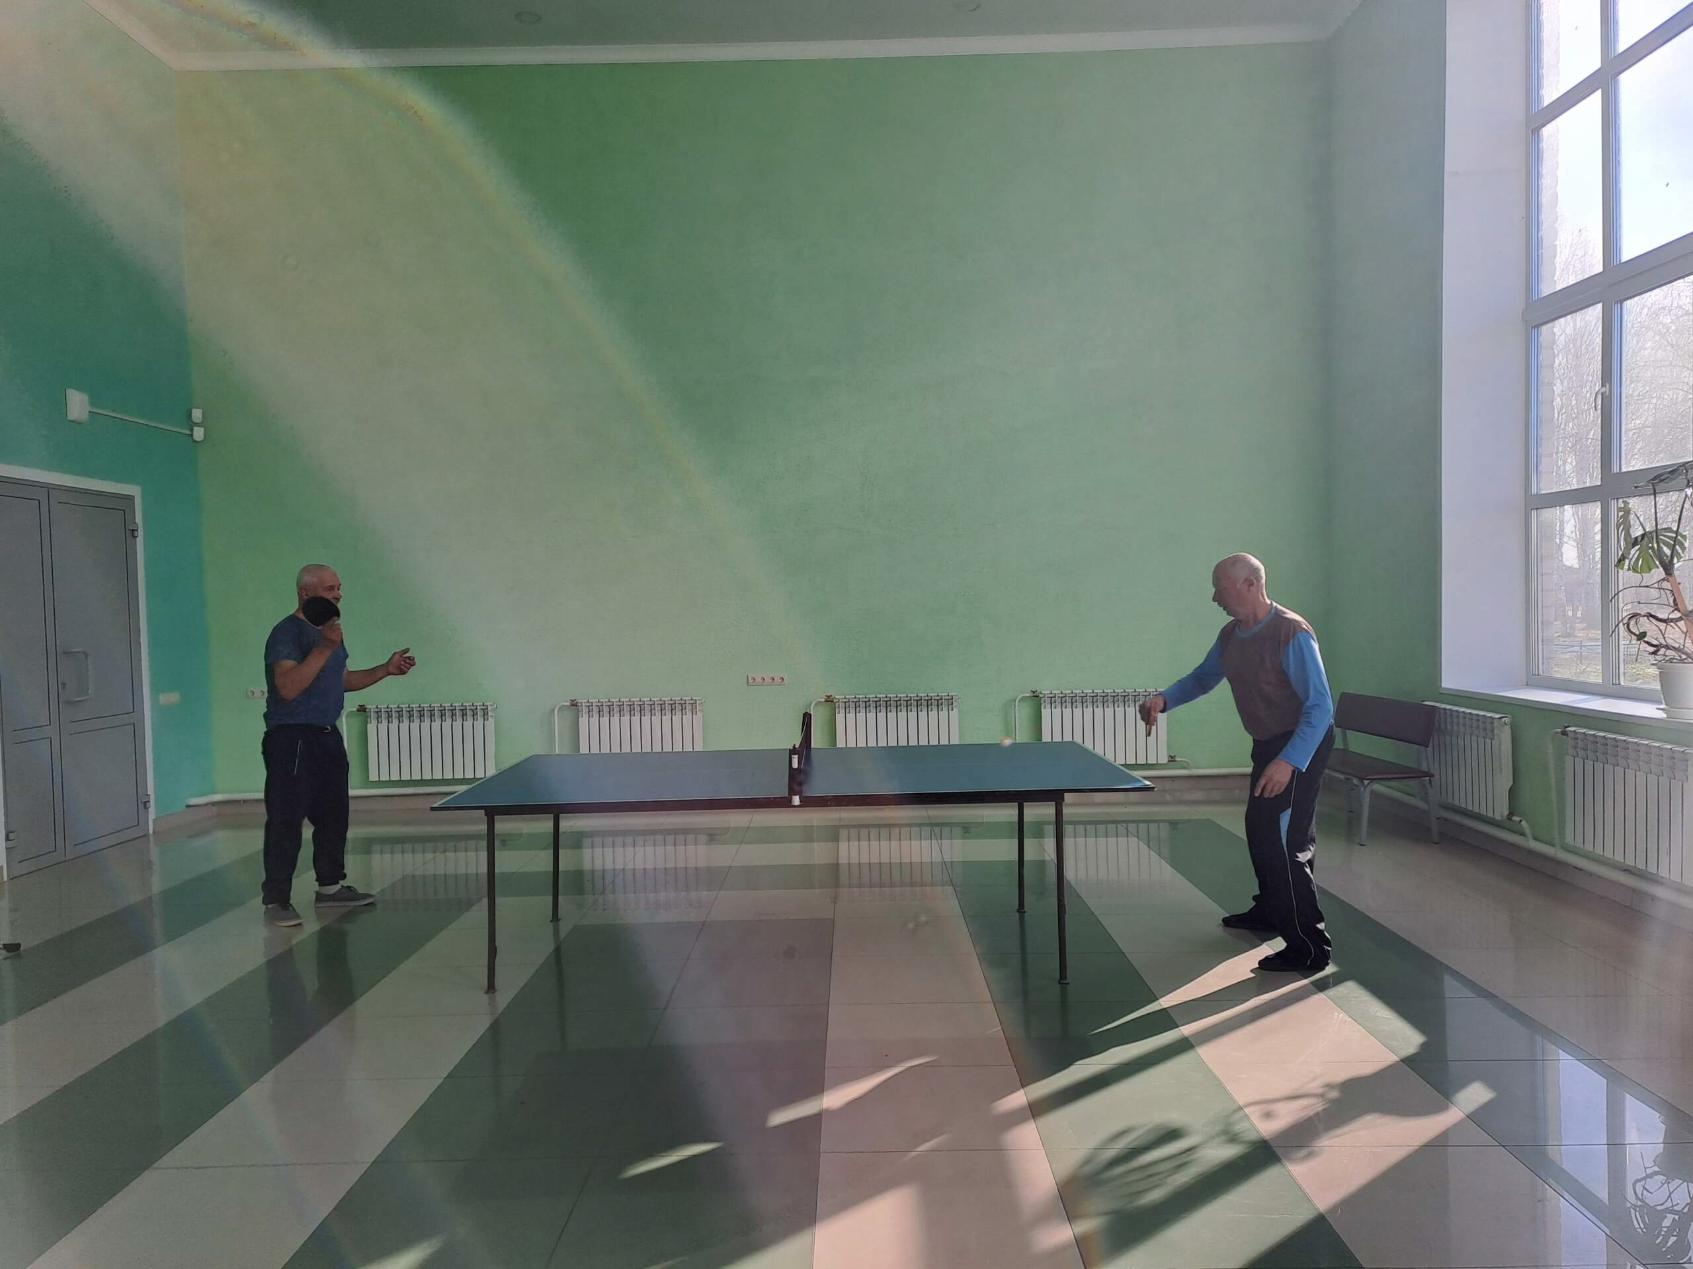

Информационный вестник
Ницинского сельского поселения
№ 21 (135) 2024 год
Год основания издания – 2017.
Соучредители: Дума Ницинского сельского поселения, Администрация Ницинского сельского поселения.
Статус издания: периодическое печатное издание Думы и Администрации Ницинского сельского поселения.
Адрес администрации Ницинского сельского поселения: 623944, Свердловская область, Слободо – Туринский район, с. Ницинское, ул. Советская, 35.
Дата подписания номера в печать: 01.11.2024 г.
Формат бумаги, объем издания: А4 1 листе
Способ печати: цифровая, компьютерный набор и верстка
Тираж: 50Название и полный почтовый адрес изготовителя: Администрация Ницинского сельского поселения, 623944, Свердловская область, Слободо – Туринский район, с. Ницинское, ул. Советская, 35.
Состав редакционного совета: Кузеванова Т.А., Зырянов А.В., Глухих М.В.., Носова Н.В., Молодых И.А.
Распространяется бесплатно

